Proyecto creado

a) Lee el capítulo de AssetMapper de los contenidos: Desenvolvemento dunha aplicación web cun framework: Symfony: AssetMapper (xunta.gal)

b) Ejecuta
php bin/console importmap:require bootstrap
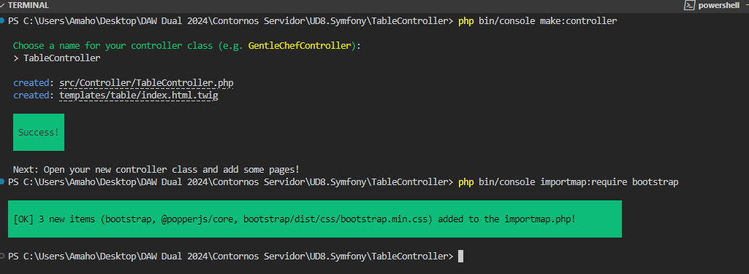
c) Añade la línea
import 'bootstrap/dist/css/bootstrap.min.css';

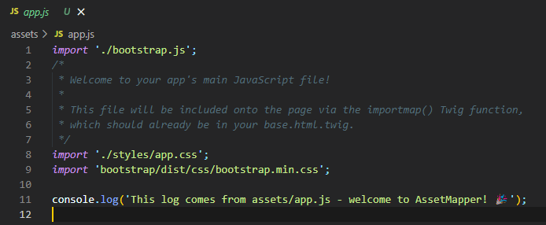

d) Envuelve el block body de la siguiente forma:

<div class="container">
{% block body %}
{% endblock %}
</div>

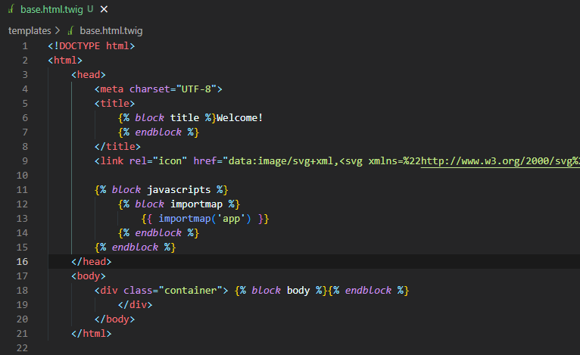

e) Crea un nuevo controlador con MakerBundle llamado TableController. Su método index se ejecutará cuando reciba 2 parámetros: /table/{filas}/{cols}

